Kausi käyntiin Kokkolassa 26.1
Edes kuukautta ei ehtinyt vierähtää joululomasta, kun kisakuntoa jo etsiskeltiin kauden ensimmäisessä Finn Cup -osakilpailussa talvisessa Kokkolassa. Eikä turhaan etsittykään, sillä hallimestaruuskilpailut käydään kahden viikon päästä Turussa. SM- ja HSM-kilpailut ovat varsinkin nuorimmille junioreille kauden pääkilpailuja, joita varten haetaan rutiinia FCtasolta. Kokeneemmatkin konkarit tietävät, että kilpailemista täytyy harjoitella siinä missä kaikkea muutakin.
Tiiroja edusti tällä kertaa 14 hyppääjää kilpa-, kilpaharrastus- ja esikilparyhmistä. Lisäksi mukana matkusti kaksi valmentajaa ja joukko huoltajia. Kilpakumppanit saapuivat paikalle Vantaalta, Hämeenlinnasta, Turusta, Oulusta ja tietysti isäntäseura Kokkolasta.
Tiirojen nuorin kilpailija Jemina Saraniemi edusti hienosti alle 9-vuotiaiden tasolla 1, ja nappasi kirkkaimman mitalin elämänsä toisessa FC-kilpailussa. Jemina teki ensimmäistä kertaa kilpailusarjassaan 401c eli sisäänpäin hypyn kerien, joka tulikin hienosti pystyyn ja oikeutti pisteisiin 6½, 6 ja 6½. Jeminan seuraava tavoite on saada kokoon D-tyttöjen SMkilpailusarja, joka tarkoittaa vähintään neljää pää edellä veteen tulevaa hyppyjä eri teilineiltä. Tässä onkin haastetta Jempalle ja muille esikilparyhmän hyppääjille kevätkautta varten. Lisäksi vastuksena D-sarjassa ovat Tiirojen pienten kilparyhmän tytöt, joista valtaosa harjoittelee jo 6 kertaa viikossa.
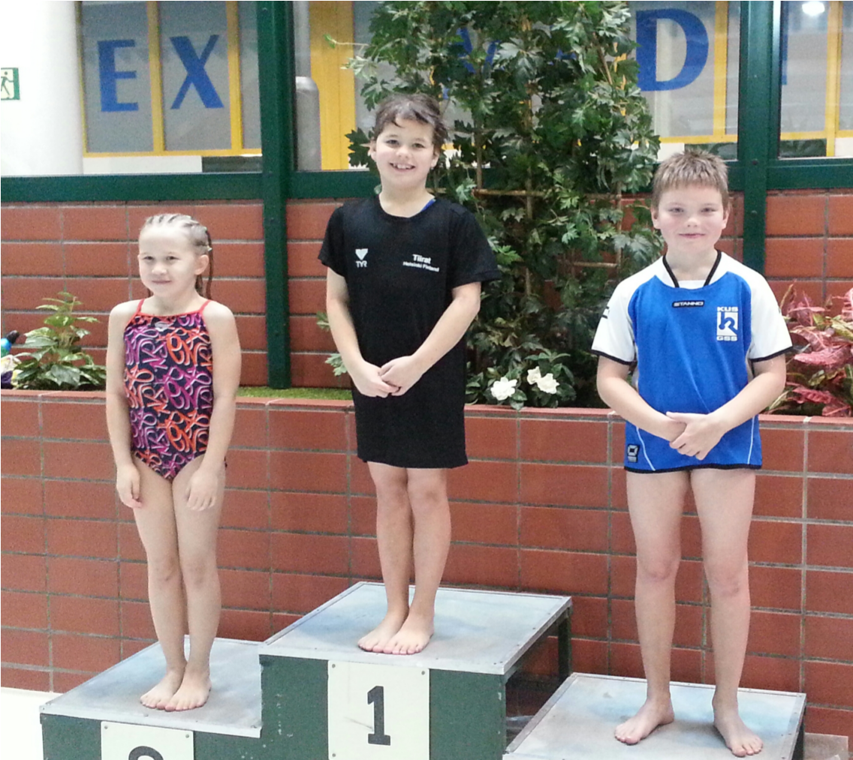
Jeminan palkintojenjako
Toista kertaa Finn Cupeihin osallistui myös 10-vuotias Alexandra Ålander, joka voitti alle
11-vuotiaiden 1-tason yhdeksän pisteen erolla hopealle sijoittuneeseen seurakaveriin Maija Laurilaan. Alexandra on kehittynyt syyskauden aikana huimasti ja osallistuu kahden viikon kuluttua elämänsä ensimmäisiin HSM-kilpailuihin. Samassa sarjassa tulee kilpailemaan myös Maija, jolla on jo hieman pidempi kokemus myös SM-tasolta. D-tyttöihin on luvassa loistavaa ja kovatasoista kilpailua, ja sarjavaatimuksia onkin uudistettu tasoerojen esiin tuomiseksi.
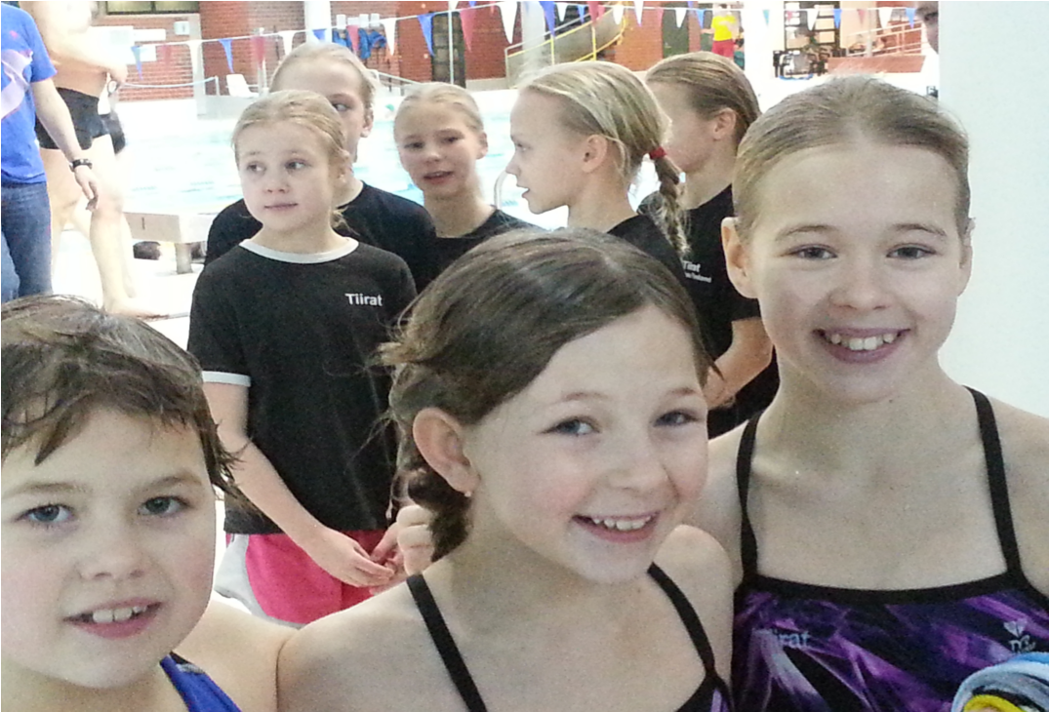
Iloisia tyttöjä treenien jälkeen
Kultaa otti myös Tiirojen Miska Haapanen sarjassa taso 1 yleinen. Miska hyppäsi hyppynsä tyylikkäästi pystyyn, ja voitti vaikka perui ensimmäisen vauhtinsa 301c:ssä eli ulospäin hypyssä kerien. Hyppy onnistui kuitenkin kilpailuissa erinomaisesti, ja pisteet nousivat vähennyksestä huolimatta 4 - 4,5:een. Vauhdin peruminen tarkoittaa sitä, että hyppääjä lähtee liikkeelle aloittaen suorituksensa, mutta pysäyttää hypyn ennen ponnistusta. Syynä voi olla huonon tuntuinen ponnistusasento tai vauhdin jääminen liian kauas laudan päästä. Koska sanktio on kova, tulee vauhdin perumista välttää viimeiseen asti eikä vauhteja saa ”opetella” perumaan myöskään harjoituksissa.
Miskan kanssa samaan sarjaan osallistuivat Tiiroista myös Lotta Laurila ja Osku Sirpoma. Osku on vasta aloittelemassa kilpauraansa ja onnistui parhaiten eteenpäin keräkaadossa.
Oskun ponnistus on korkea, ja tekniikan kehittyessä hypyistäkin alkaa saada lisää pisteitä. Lotta hyppäsi tasaisen sarjan, ja on saanut hyppyihin lisää varmuutta.
Alle 11-vuotiaiden tasolla 2 parhaaseen tulokseen ylsi Pinja Kyntäjä, jota seurasivat ryhmäkaverit Sofia Slöör ja Tea Paavola. Pinja on aloittanut uimahypyt 3-vuotiaana, ja onpa Sofialle ja Teallekin harjoitteluvuosia ehtinyt kertyä melkoisesti. Nämä tytöt harjoittelevat paljon ja hyvin, mikä näkyi pisteissä ja suorituksissa: tason 2 pisteraja ylittyi kevyesti, vaikka kaikissa hypyissä ei täydellistä onnistumista tullutkaan. Varmuutta tarvitaan vielä lisää, mutta sitähän saa juuri harjoittelemalla. Aivan parhaaseensa ei tällä kertaa yltänyt Lauren Hallaselkä, joka siirtyi pienten kilparyhmään vasta viime syksynä. Lauren on kuitenkin parantanut lähtöjään ja veteenmenojaan kiintyvällä tahdilla, ja on vain ajan kysymys, milloin hän tarjoaa varteenotettavan vastuksen muille ryhmänsä hyppääjille.
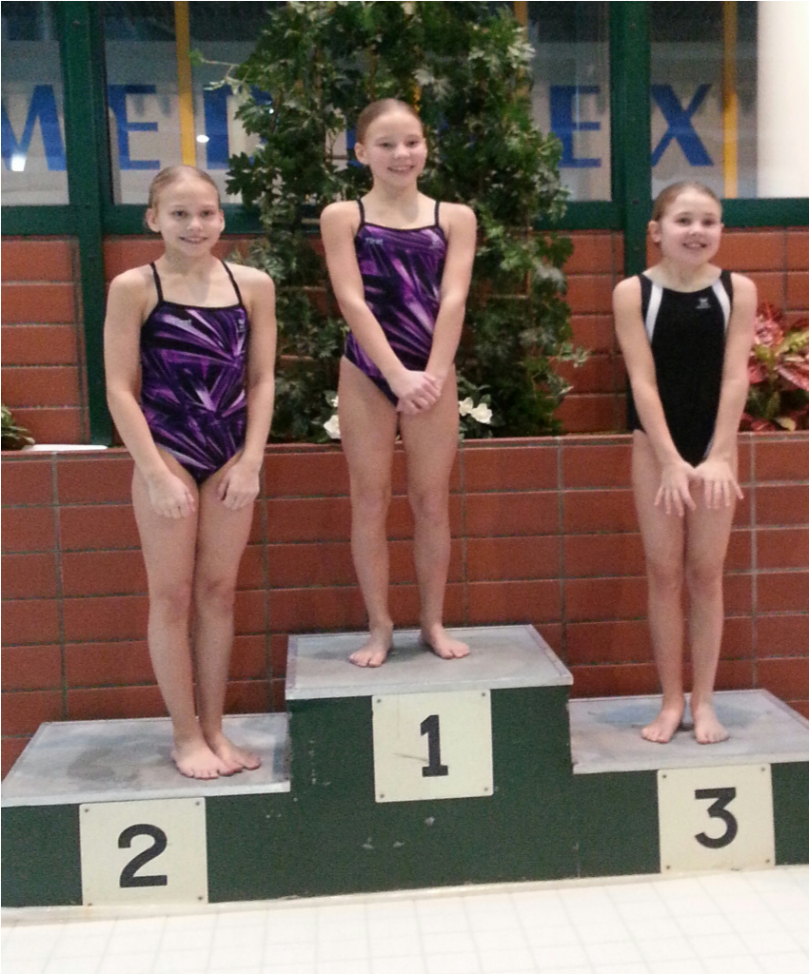
Taso 2 alle 11: Sofia, Pinja ja Tea
Tasolla 3 varmasti ja tyylikkäästi esiintyi Cecilia Räsänen. Cecilia on ahkera ja tunnollinen harjoittelija, ja voittikin sarjansa yli 10 pisteellä toiseksi sijoittuneeseen Oulun Juuso Känsäkoskeen. Mutta oululaisetkin hyppäsivät hyvin: erityisesti ilahduttivat pronssimitalisti Netta Törmikosken korkeat hypyt. Viidenneksi tasolla 3 sijoittui Tiirojen Ruska Lehtonen, joka on nuorimpia sarjansa osallistujia. Ruska tsemppasi kisasuorituksissa hienosti, ja tavoitteena on kevään aikana saada sarjaan muutama uusi, vaikeampi hyppy. Työn alla ovat tällä hetkellä mm. 5221d eli taaksepäin voltti puolella kierteellä sekä 203c eli taaksepäin puolitoista volttia kerien.
Tasolla 4 otteli tällä kertaa vain kaksi osallistujaa, molemmat Tiiroista. Ivana Talvitie onnistui hypyissään erinomaisesti ja kykeni tasaiseen sarjaan imureita eli roiskeettomia veteenmenoja. Myös Ivana harjoittelee erittäin tunnollisesti ja on pitkäjänteisellä puurtamisella jatkuvasti parantanut tekniikkaansa. Tinolta nähtiin niin ikään hyviä, tiukkoja veteenmenoja, ja erityisen onnistunut oli myös 105c:n eli kahden ja puolen voltin ponnistussuunta. Ivana ja Tino saivat hyvää kisaharjoitusta SM-kilpailuja varten.
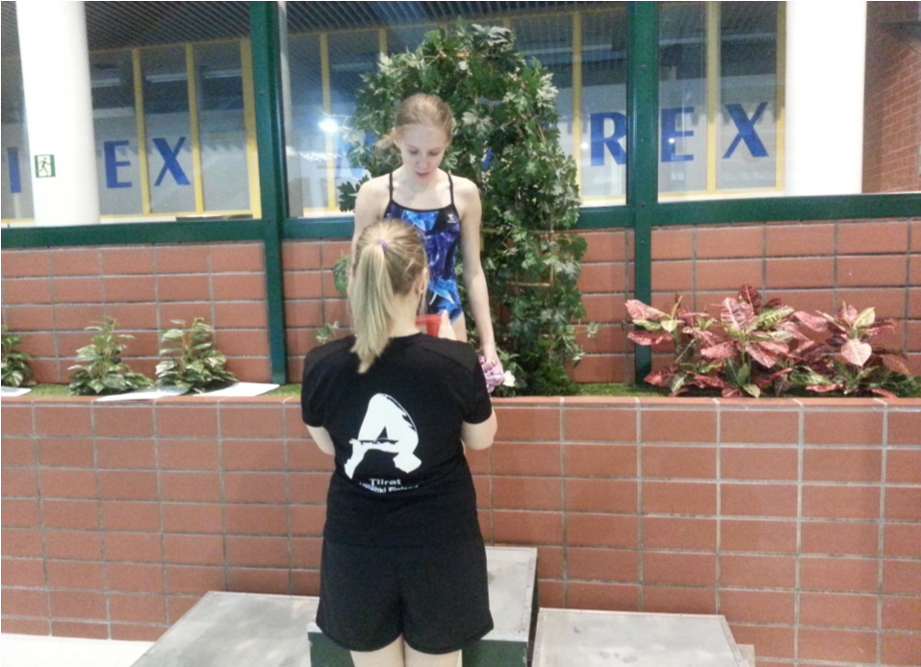
Ivanan palkintojenjako tasolla 4

